текстовыый редактор emacs

Симко Сергей Евгеньевич.

Содержание

# 1 Цель работы

Научиться пользоваться текстовым редактором emacs

# 2 Выполнение лабораторной работы

  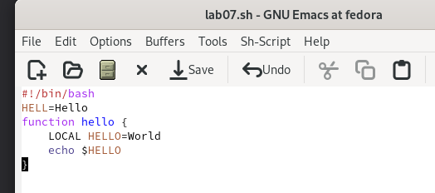        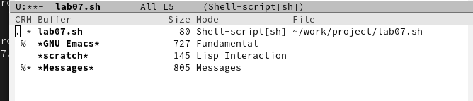 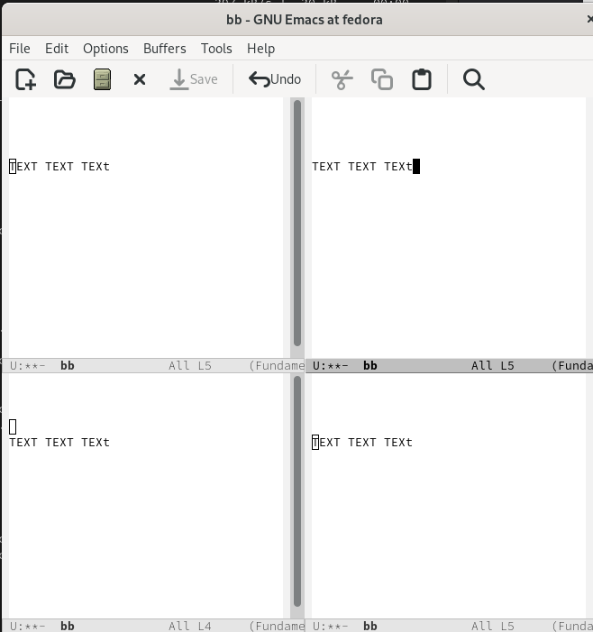 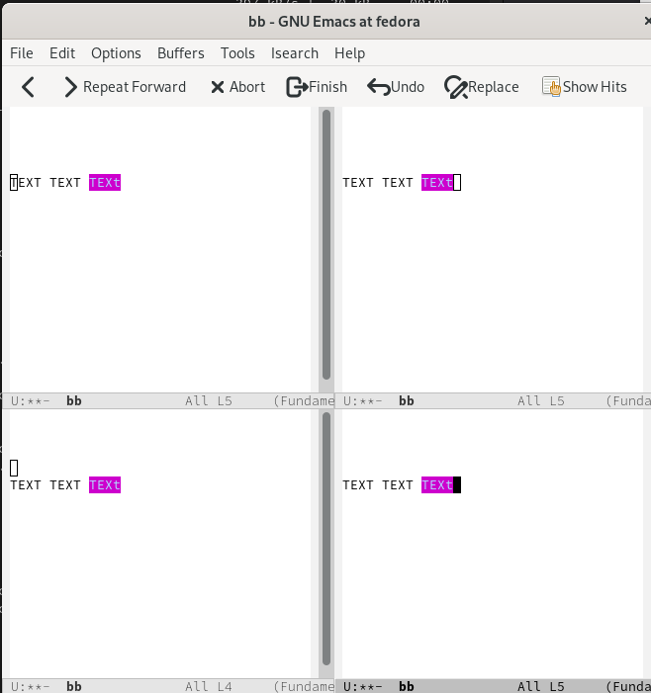 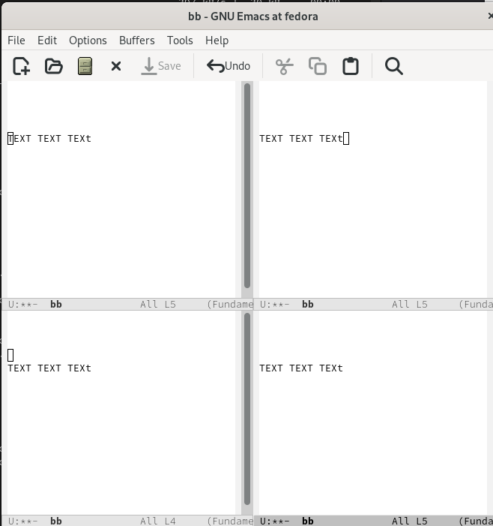

# 3 Контрольные вопросы.

# 4 Выводы

я научился пользоваться emacs